pierwsza_gra:

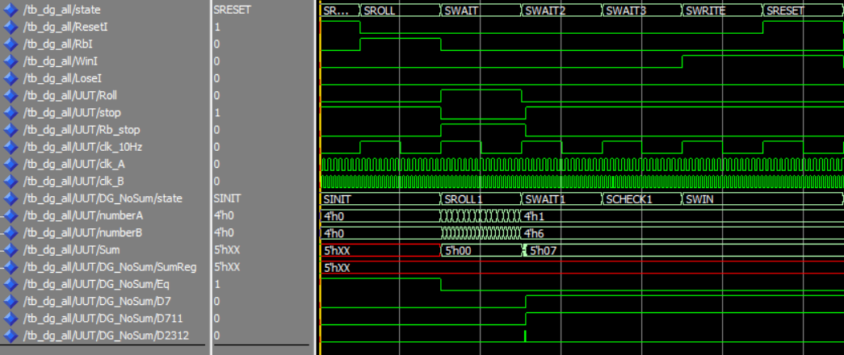

Na załączonym powyżej zrzucie ekranu widać przebiegi dotyczące rozpoczęcia gry i pierwszego rzutu kośćmi. Rzut poprzedzony jest stanem wysokim na sygnale ResetI – układ jest w tym czasie resetowany, a maszyna stanów gry znajduje się w stanie SINIT. Następnie wykonywany jest pierwszy rzut – sygnał Roll jest w stanie wysokim, sygnał stop przechodzi w stan niski(czyli nieaktywny), a maszyna stanów gry znajduje się w stanie SROLL1. Można zaobserwować, że w tym czasie z różną częstotliwością zmieniają się wartości sygnałów numberA i numberB, które zależą od przebiegów zegarów clk_A i clk_C. W ten sposób losowany jest wynik rzutu obu kości. Po puszczeniu przycisku Roll układ przechodzi w stan SWAIT1, w którym wartości numberA i numberB są już ustalone i wynoszą odpowiednio 1 i 6. Suma, która przechowywana jest w rejestrze Sum, wynosi 7, więc sygnały D7 oraz D711 są w stanie wysokim. W stanie SCHECK1 następuje sprawdzenie rezultatu. Ze względu na to, że jest to pierwszy rzut w grze, wylosowanie sumy 7 oznacza wygraną i przejście do stanu SWIN. Wówczas nie ma możliwości dalszego „rzucania” kośćmi – trzeba wykonać reset, aby rozpocząć grę od nowa.

Warto tu również zwrócić uwagę na stany w testbenchu. Jak widać wyprzedzają one stany układu odpowiadającego za grę. Wcześniej omówiony stan SRESET odpowiada za wyzerowanie układu, SROLL za rzucenie kośćmi, SWAIT1, SWAIT2, SWAIT3 odpowiadają za oczekiwanie na wynik, a SWRITE za zapis wyniku do pliku tekstowego.

Ze względu na fakt, iż powyżej zostały omówione wszystkie najważniejsze elementy testbenchu, tj. stany i omówienie znaczenia wartości poszczególnych sygnałów, dla kolejnych gier zostaną omówione tylko najistotniejsze różnice.

druga_gra:

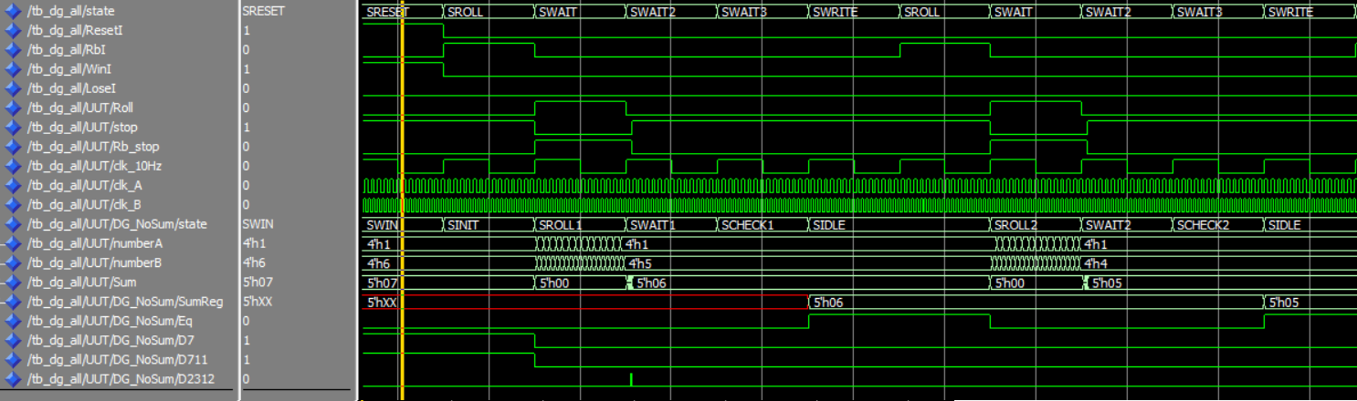

Zamieszczony powyżej zrzut ekranu prezentuje rozpoczęcie drugiej gry i wykonanie dwóch rzutów kośćmi. Po pierwszym rzucie otrzymaliśmy wyniki dla numberA oraz numberB odpowiednio 1 i 5, co w sumie daje 6. Oznacza to konieczność wykonania kolejnego rzutu. W kolejnym rzucie otrzymujemy wartości 1 i 4, co w sumie daje 5 i również nie pozwala stwierdzić, czy rozgrywka zakończyła się zwycięstwem, czy porażką.

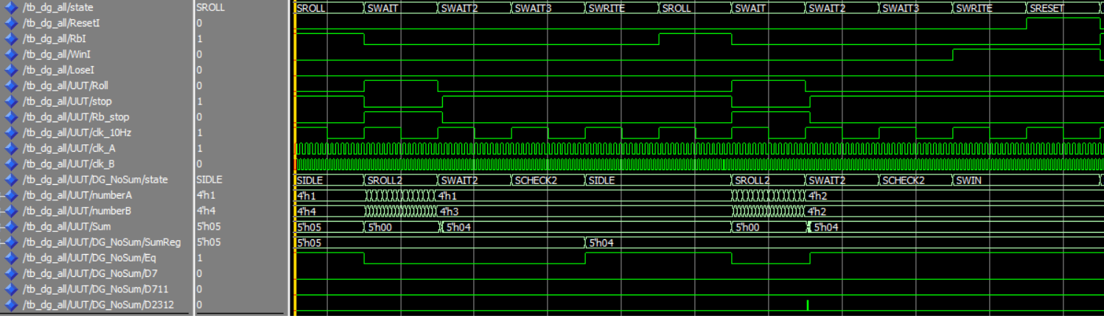

Wykonywany jest zatem kolejny rzut. On również nie pozwala na określenie statusu gry, bowiem wylosowane wartości to 1 i 3, w sumie 4. Dopiero ostatnia kolejka przynosi oczekiwany rezultat, ponieważ wyrzucone zostają wartości 2 i 2, w sumie 4 – bieżąca suma jest równa poprzedniej, oznacza to zatem wygraną.

trzecia_gra:

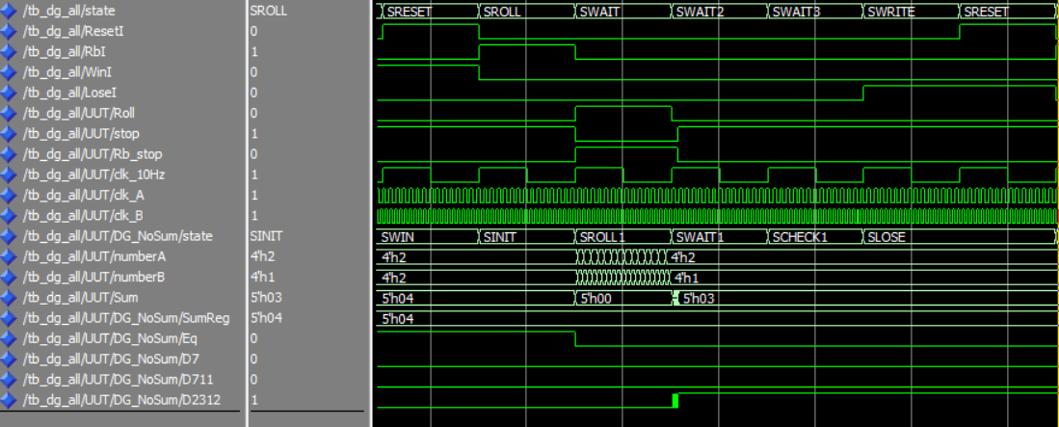

Zamieszczony powyżej zrzut obrazuje trzecią grę wykonaną w ramach testbenchu. W tym przypadku w pierwszym rzucie wypadają wartości 2 i 1, czyli w sumie 3, co oznacza porażkę.

czwarta_gra:

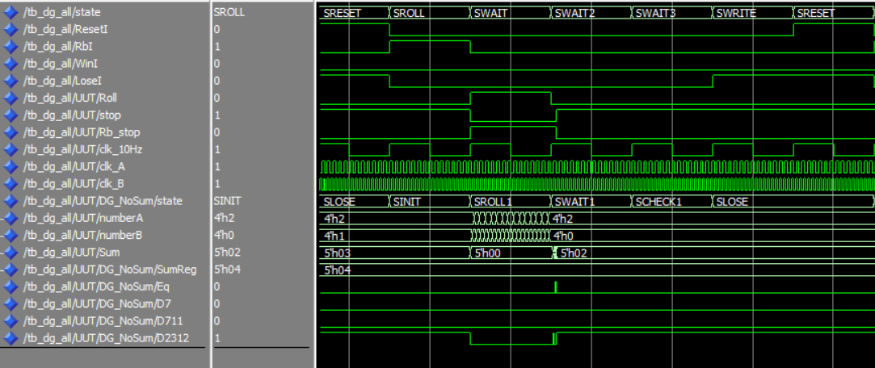

W czwartej grze, podobnie jak w trzeciej, również wynikiem jest przegrana. W pierwszym rzucie wypadają wartości 2 i 0, czyli łącznie 2. Taka suma po pierwszym rzucie oznacza przegraną, zgodnie z regułami gry.

piata_gra

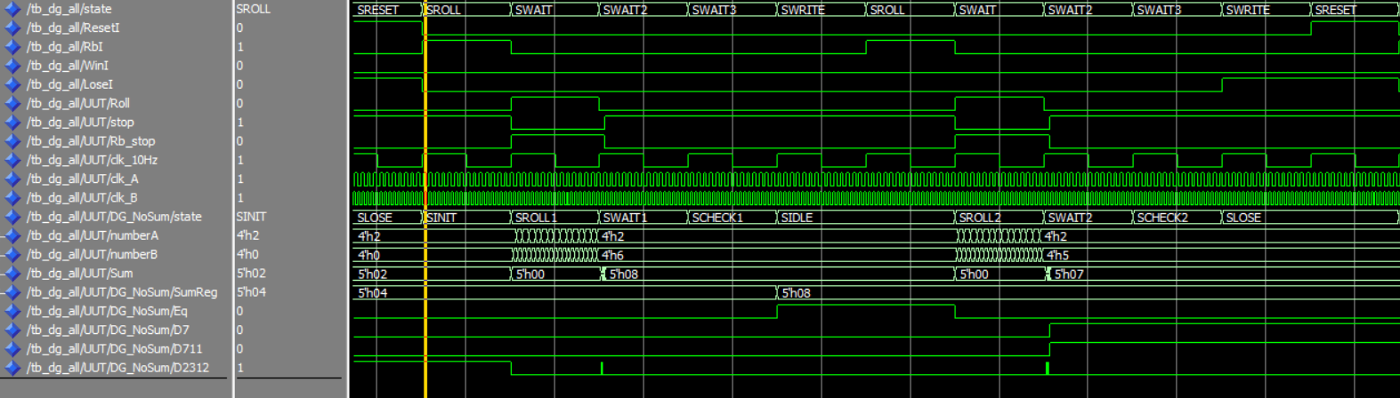

Piąta gra także przedstawia przypadek przegranej, ale wynikającej z faktu, iż w drugim rzucie suma wylosowanych wartości była równa 7.